 |  | PŘEHLED O PENĚŽNÍCH TOCÍCH
 | 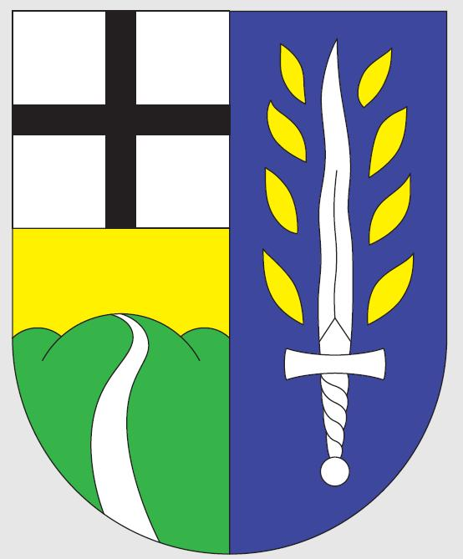 | územní samosprávné celky, svazky obcí, regionální rady regionu soudržnosti
 |  | (v Kč, s přesností na dvě desetinná místa)
 |  | Období: | 12 / 2016
 |  | IČO: | 00261807
 |  | Název: | Obec Blatno

Č.položky | Název položky | Účetní období

P. |  | Stav peněžních prostředků k 1. lednu |  |  |  |  |  | 3 472 620,52
 | A. |  | Peněžní toky z provozní činnosti |  |  |  |  | 2 385 272,46
 |  |  | Z. |  | Výsledek hospodaření před zdaněním |  |  | 1 814 205,19
 |  |  | A.I. |  | Úpravy o nepeněžní operace (+/-) |  |  | 582 016,50
 |  |  |  | A.I.1. |  | Odpisy dlouhodobého majetku |  | 1 457 391,70
 |  |  |  | A.I.2. |  | Změna stavu opravných položek |  | 1 557,80
 |  |  |  | A.I.3. |  | Změna stavu rezerv
 |  |  |  | A.I.4. |  | Zisk (ztráta) z prodeje dlouhodobého majetku |  | 876 933,00-
 |  |  |  | A.I.5. |  | Výnosy z podílů na zisku
 |  |  |  | A.I.6. |  | Ostatní úpravy o nepeněžní operace
 |  |  | A.II. |  | Peněžní toky ze změny oběžných aktiv a krátkodobých závazků (+/-) |  |  | 233 840,77
 |  |  |  | A.II.1. |  | Změna stavu krátkodobých pohledávek |  | 6 828 503,46
 |  |  |  | A.II.2. |  | Změna stavu krátkodobých závazků |  | 6 594 662,69-
 |  |  |  | A.II.3. |  | Změna stavu zásob
 |  |  |  | A.II.4. |  | Změna stavu krátkodobého finančního majetku
 |  |  | A.III. |  | Zaplacená daň z příjmů včetně doměrků (-) |  |  | 244 790,00-
 |  |  | A.IV. |  | Přijaté podíly na zisku
 | B. |  | Peněžní toky z dlouhodobých aktiv |  |  |  |  | 438 501,46
 |  |  | B.I. |  | Výdaje na pořízení dlouhodobých aktiv |  |  | 438 831,54-
 |  |  | B.II. |  | Příjmy z prodeje dlouhodobých aktiv |  |  | 877 333,00
 |  |  |  | B.II.1. |  | Příjmy z privatizace státního majetku
 |  |  |  | B.II.2. |  | Příjmy z prodeje majetku Státního pozemkového úřadu
 |  |  |  | B.II.3. |  | Příjmy z prodeje dlouhodobého majetku určeného k prodeji |  | 877 333,00
 |  |  |  | B.II.4. |  | Ostatní příjmy z prodeje dlouhodobých aktiv
 |  |  | B.III. |  | Ostatní peněžní toky z dlouhodobých aktiv (+/-)
 | C. |  | Peněžní toky z vlastního kapitálu, dlouhodobých závazků a dlouhodobých pohledávek |  |  |  |  | 1 185 956,58
 |  |  | C.I. |  | Peněžní toky vyplývající ze změny vlastního kapitálu (+/-) |  |  | 1 388 084,58
 |  |  | C.II. |  | Změna stavu dlouhodobých závazků (+/-) |  |  | 202 128,00-
 |  |  | C.III. |  | Změna stavu dlouhodobých pohledávek (+/-)
 | F. |  | Celková změna stavu peněžních prostředků |  |  |  |  | 4 009 730,50
H. |  | Příjmové a výdajové účty rozpočtového hospodaření
R. |  | Stav peněžních prostředků k rozvahovému dni |  |  |  |  |  | 7 482 351,02
 |  | KONTROLNÍ ČÍSLO - ROZVAHA B.III.-(B.III.1+B.III.2+B.III.3)+A.III.5-C.IV.1-C.IV.2 |  |  |  |  |  | 7 482 351,02

